В детском саду Ромашка в подготовительной группе оформлено галерея и фотовыставка по лекарственным травам Урала, отражающая уровень практических умений и навыков вне традиционных техниках аппликации.

Цель: побуждать детей к поиску интересных творческих решений при выборе средств и способов выразительности.

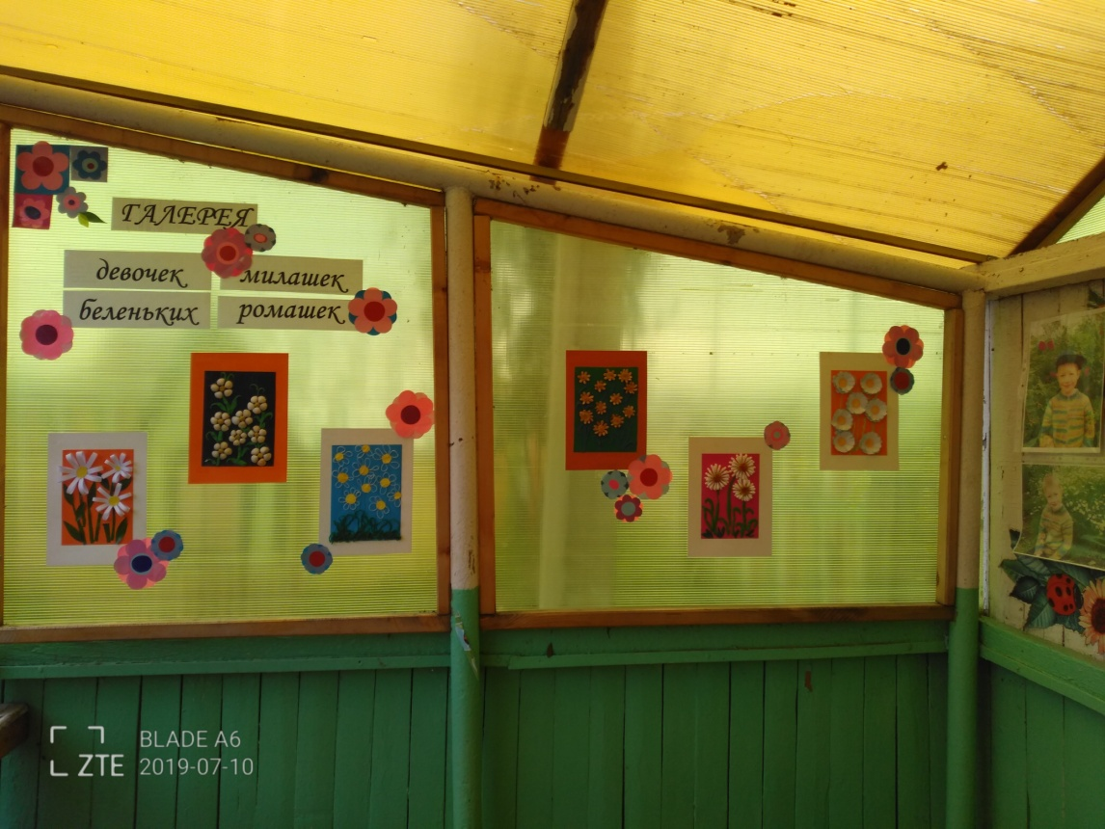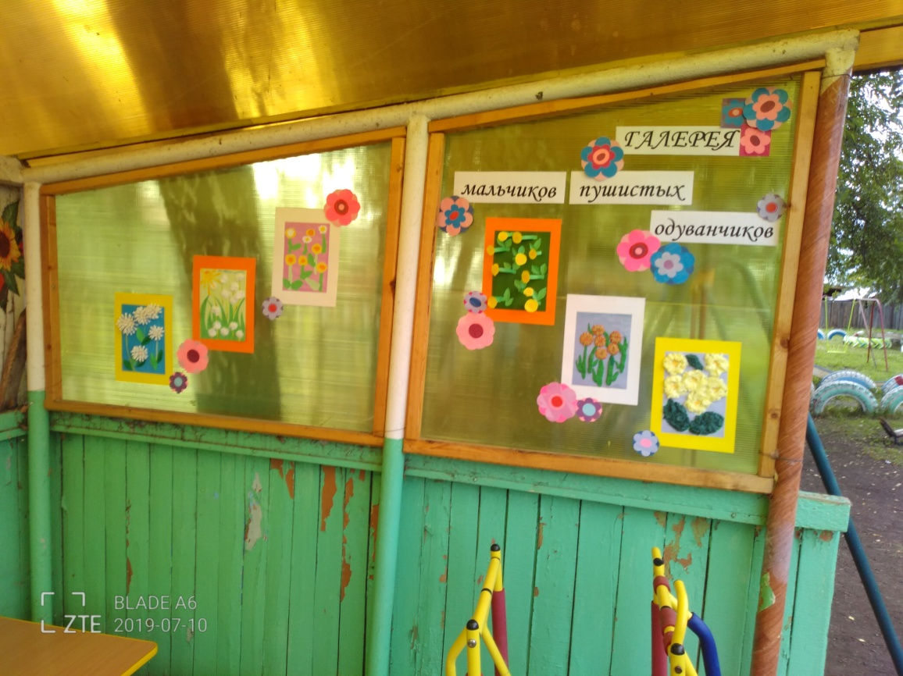

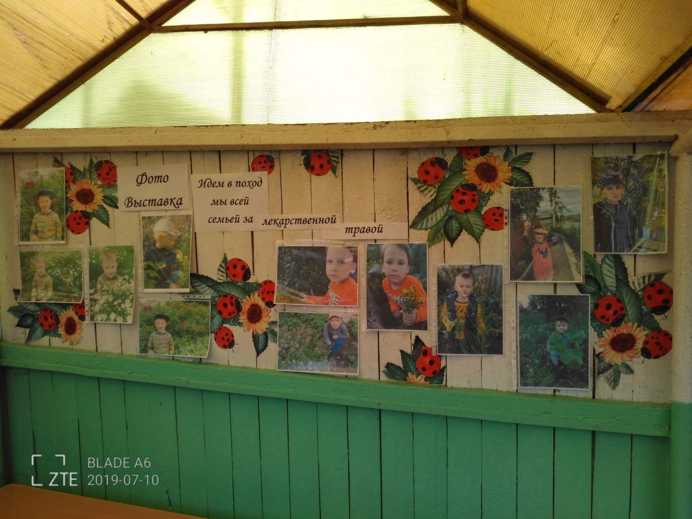

Воспитатель Русинова Л.А.